13 septembrie 2018
RAPORT ZILNIC

Calificativ:  NEUTRU | Ajutor pentru Valea Jiului | TVR2-19:26  2min 12s  RadioRomânia-22:05  0min 22s
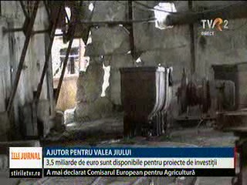 | În următorii ani în Valea Jiului ar putea fi investite 3,5 miliarde de euro dacă vor exista proiecte care să ajute la refacerea zonei miniere defavorizate. Linia de finanţare a fost anunţată de Corina Creţu, comisar european pentru Politici Publice, la conferinţa cu tema „Regiunile carbonifere din România în tranziţie energetică”  În Valea Jiului e una dintre cele mai mari rate ale şomajului din ţară după ce au fost închise mai multe mine în ultimii 2 ani. Peste câteva luni vor intra în programul de închidere alte 2 mine şi doar minele Livezeni şi Vulcan vor mai face parte din Complexul Energetic Hunedoara.

